Ödev-3 Çözümleri
Soru Her ülke (billing_country) için kaç adet müşteri (customer_id) olduğunu listeleyen bir sorgu yazınız. Sonuçta ülke adı ve müşteri sayısı görünsün. Müşteri sayısına göre büyükten küçüğe sıralayınız.
Çözüm
müşteri tablosunda ülke sütununu seçtim. count fonksiyonu ile müşteri id’lerini saydım ve bunları “customer_count” isimli sütunda gösterdim. Group by ile ülkelere göre gruplandırdım, topladım ve order by ile ülkelerdeki müşteri sayılarını azalan sırada olacak şekilde tablomda sıraladım.
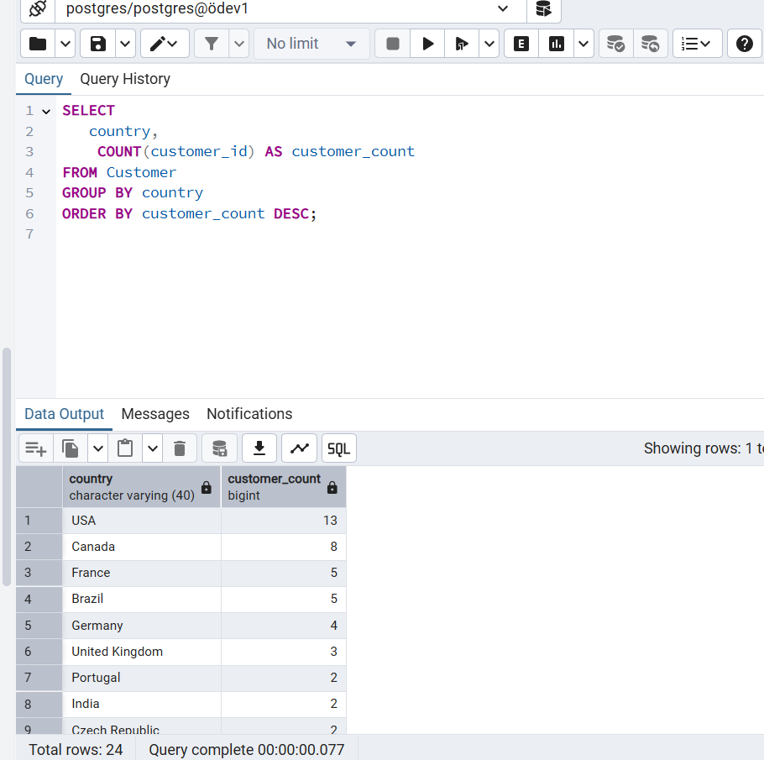
Soru Her sanatçının (artist) toplam kaç albümü (album) olduğunu listeleyen bir sorgu yazınız.
Sanatçı adı ve albüm sayısı görünsün. Sonuçları albüm sayısına göre azalan şekilde sıralayınız.
Çözüm
inner join kullanarak sadece albümü olan sanatçıları listeledim. Artist tablosuna “ar” takma adını verdim ve ar.name ile sanatçı isimlerini gösterdim. Count fonskiyonu ile albüm tablosundaki album_id’leri saydım. Null değerleri saymaz çünkü album_id NOT NULL alandır bu sayede sanatçının kaç albümü olduğunu bize verir.
join kısmında album tablosundaki artist_id değerleri ile artist tablosundaki artist_id değerlerini eşleştirdim. Bu join sayesinde albümü olmayan sanatçılar tablomda yer almayacak. Order by ile azalan albüm sayısına göre sıraladım en çok albümü olan sanatçı en üstte yer alacak.
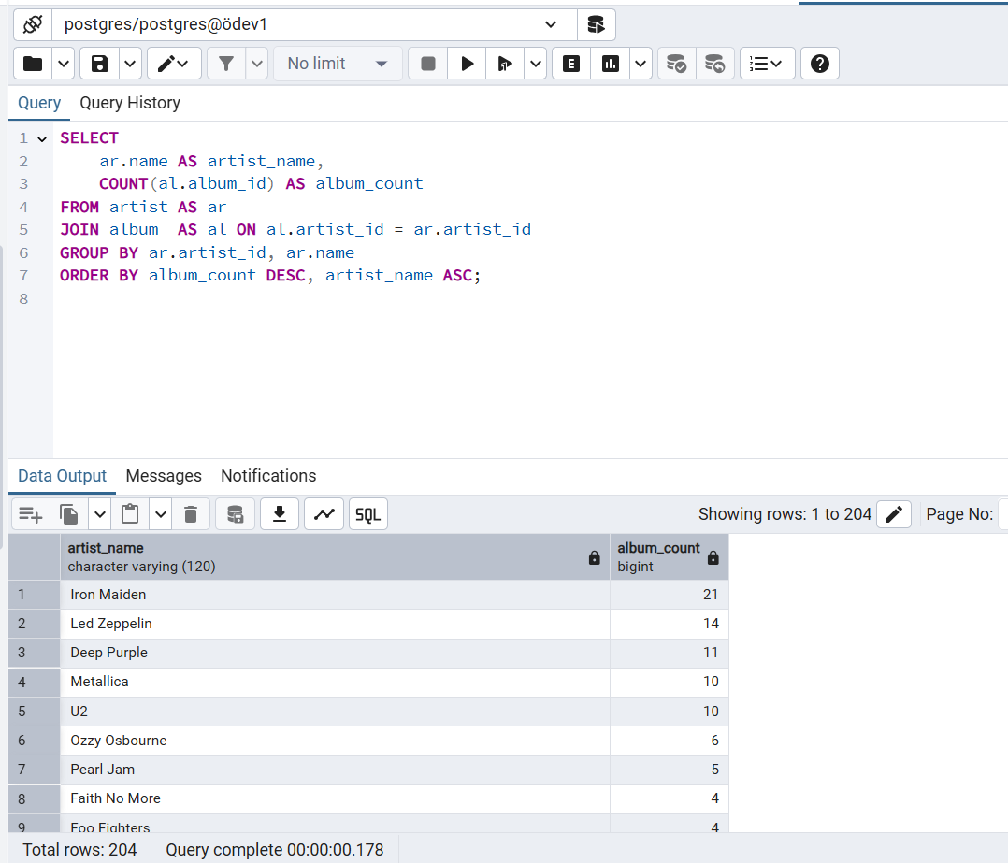
Soru En uzun süreye (milliseconds) sahip ilk 10 parçayı (track), albüm (album) ve sanatçı (artist) bilgisi ile birlikte listeleyen bir sorgu yazınız.
Çözüm
track tablosunda istediğim alanları seçtim. Albüm tablosundaki album_id alanı ile track tablosundaki album_id kısımlarını eşleştirdim bu sayede hangi parçanın hangi hangi albüme ait olduğu belli oldu.
artist tablosundaki artist_id ile album tablosundaki artist_id kısmını da eşleştirdim. Bu sayede parça albüm sanatçı alanım birleşmiş oldu. Order by ile süresine göre azalan sıraya koydum ve limit ifadesiyle en uzun süreye sahip 10 parçayı getirmiş oldum.
